Dixième Balade de Véhicules Anciens en St Joseph
Tournon sur Rhône (Ardèche) - Dimanche 5 juin 2011
www.balade-saintjoseph.com
Programme :
- Accueil avec le café et la brioche sur le quai Farconnet à Tournon dès 8h30 le 5 juin 2011 Remise des plaques du road book et tickets repas aux équipages.
Les véhicules seront classés en trois catégories: 1) motos 2) voitures avant 1950 3) voitures après 1950 et jusqu’à 1980.
Afin de donner une image plus historique à la manifestation, nous n’accepterons qu’un nombre restreint de véhicules du même type.
- 9h30 premier départ (le circuit fait environ 70 km: voir sur le blog).
- A 11h accueil et apéritif par la commune de Vion
- Retour à Tournon et déjeuner sur le quai.
- Après-midi : Jeux automobiles sur le quai, circuit touristique.
Il y aura 12 gagnants pour la journée (jeux + circuit touristique) Exposition des véhicules Tombola (4€ le billet, 10€ les 3b et 20€ les 7b) : une Peugeot 304 S coupé vert bouteille de 1973 en excellent état, deux week-end et des lots de bouteilles à gagner.
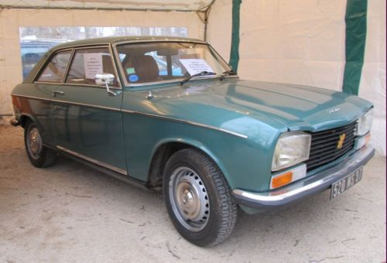
Pour toute information: http://blog.balade-saintjoseph.com/ et www.balade-saintjoseph.com
COMITE des FETES - Hôtel St Ange - 6 rue du Grenier à Sel - 07300 TOURNON sur RHONE
Bernard DEBRYE - 383 rue des Cordiers - 07300 TOURNON sur RHONE Tél. 06 70 36 17 91
Paul BARBARY - 14 rue Davity - 07300 TOURNON sur RHONE Tél. 06 67 39 92 32
Merci de lire et remplir le bulletin de participation ci-dessous et l’envoyer à Bernard DEBRYE

Bulletin de participation à la 10ème Balade de Véhicules Anciens en St Joseph

Nom ................................................................................................... Prénom ...................................................
Tél …………....................…………………………… Courriel ……....................................................................
Adresse …………………………………………………………...................……………………………………...
Club …………...................................................................................… Nombre de personnes ...................

Véhicule : Marque ....................................................................... Type .............................................................
.......................................................................................................................................................... Année ...............
Les voitures admises seront choisies par l’organisateur qui restera seul juge d’accepter ou de refuser les candidatures, sans avoir à en justifier les raisons.

La participation est de 20€ pour un véhicule et deux personnes. Avec, tout compris: l’accueil, l’apéritif, la plaque, le road book et deux repas avec vin et café, la brioche du matin (14€ pour un repas supplémentaire, 2 repas supplémentaires maxi par voiture). Chèque à renvoyer au plus tard le 21 mai 2011 et à libeller au nom du «Comité des Fêtes de Tournon sur Rhône».

A adresser à Bernard DEBRYE uniquement, 383 rue des Cordiers 07300 TOURNON
Faire précéder votre signature de la mention « Lu et approuvé »
J'atteste que ce véhicule est assuré et j’accepte les contraintes du code de la route.

